RESPOSTA AO PEDIDO DE ESCLARECIMENTO

PREFEITURA DE PAPAGAIOS

PREGÃO PRESENCIAL Nº. 071/2019

PROCESSO LICITATÓRIO DE Nº. 112/2019
IMPUGNAÇÃO INTERPOSTA PELA EMPRESA EDITAL ASSESSORIA E CONSULTORIA LTDA

O Pregoeiro do Município de Papagaios, designado pela Portaria nº 002 de 02 de janeiro de 2019, no exercício de sua competência, tempestivamente, julga e responde o pedido de IMPUGNAÇÃO apresentado por EDITAL ASSESSORIA E CONSULTORIA LTDA, com as seguintes razões de fato e de direito:

Foi publicado o edital de licitação na modalidade Pregão, cujo objeto é o REGISTRO DE PREÇOS dos serviços de acesso à internet e conectividade via rede local, com fornecimento e suporte técnico para atender as necessidades do município de Papagaios.

A empresa Edital Assessoria e Consultoria Ltda interpôs impugnação, a qual passo a responder nos seguintes termos:

1) DA ESPECIFICAÇÃO DOS ENDEREÇOS DE INSTALAÇÃO DOS EQUIPAMENTOS

Em consulta ao setor requisitante, foi informado que por tratar-se o objeto licitado de serviços cuja finalidade é garantir a segurança dos munícipes, os locais onde serão instalados os equipamentos não poderão ser informados no instrumento convocatório, inclusive, porque poderá haver variações nas localidades, pois, a definição destas está vinculada à necessidade, na medida em que são instaladas câmaras nos pontos em que houver maior índice de criminalidade. Por esta razão está sendo realizado pregão no SISTEMA DE REGISTRO DE PREÇOS.

De qualquer modo, informo que os locais para instalação das câmeras serão todos nos limites da área urbana do município de Papagaios.

2) DA PENALIDADE POR INEXECUÇÃO

Alega a impugnante:

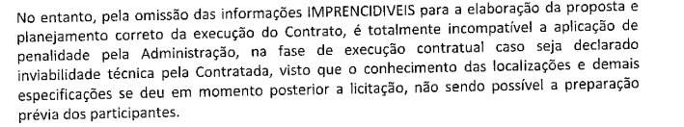

Foi informado no item 1 da presente resposta que as instalações dos equipamentos se darão nos limites da área urbana do município de Papagaios. Portanto, é plenamente possível que as licitantes elaborem proposta de preços calculando os custos que terão que suportar para instalarem os equipamentos no município de Papagaios.

Quando da efetiva contratação dos serviços, se houver algum local que por INVIABILIDADE TÉCNICA não seja possível fazê-lo, a empresa deverá DEMONSTRAR e COMPROVAR esta situação para a Administração Pública, que poderá liberá-la da obrigação.

Contudo, situações como a citada acima são imprevisíveis e não podem pautar as normas descritas no edital.

O art. 87 da Lei Federal nº 8.666/93 garante à Administração a prerrogativa de penalizar as empresas que não cumprirem as obrigações assumidas ao assinarem contratos/atas de registro de preços por desídia e má-fé.

Deste modo, a previsão ora combatida possui fundamento legal e não há razões para serem excluídas do edital.

3) DO PRAZO DE ENTREGA

Alega a impugnante:

Consta no edital:

Consta no termo de referência:

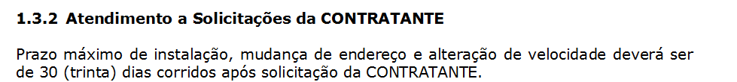

Nota-se que a impugnante interpretou equivocadamente os referidos dispositivos do edital, haja vista que o prazo de 7 dias previsto na cláusula 5.1.5 é para que a licitante vencedora do certame INICIE a prestação dos serviços e o prazo de 30 dias descritos na cláusula 1.3.2 do termo de referência é para que os serviços sejam CONCLUÍDOS.

Portanto, não há equívocos no instrumento convocatório.

Em relação ao requerimento da impugnante de que o prazo de conclusão dos serviços seja dilatado para 60 dias, informamos que 30 dias é prazo mais que razoável para o termino dos serviços, portanto nada a prover.

4) DA TECNOLOGIA UTILIZADA

Alega a impugnante:



Em consulta ao setor requisitante, foi informado que: “o produto que é uma “ONU”, é exigido que seja de tecnologia “Gpon” e que possa trabalhar em “bridge” com no mínimo de uma porta Gibabit, já as especificações dos serviços, estão em outro item no “termo de referência” do edital na tabela de “serviços”. O Gpon está mais ligado a camada física da rede, quanto que, os produtos citados por vocês estão em camadas superiores da rede, já entrando na parte de serviços.”

5) DA VIGÊNCIA E PRORROGAÇÃO CONTRATUAL

Alega a impugnante:

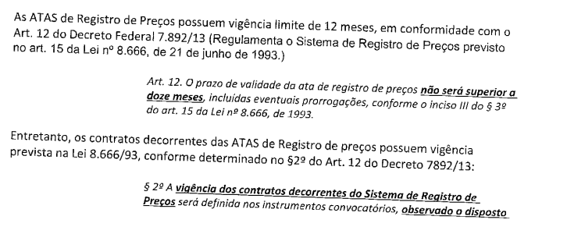

Vejamos o disposto do citado Decreto Federal:

Art. 1º As contratações de serviços e a aquisição de bens, quando efetuadas pelo Sistema de Registro de Preços - SRP, no âmbito da administração pública federal direta, autárquica e fundacional, fundos especiais, empresas públicas, sociedades de economia mista e demais entidades controladas, direta ou indiretamente pela União, obedecerão ao disposto neste Decreto. (gn)

O Decreto Federal nº 7.892/13 que a impugnante utilizou para fundamentar suas alegações não possui aplicação no âmbito da Prefeitura de Papagaios, por ser este órgão independente da esfera MUNICIPAL.

Alega ainda a impugnante:

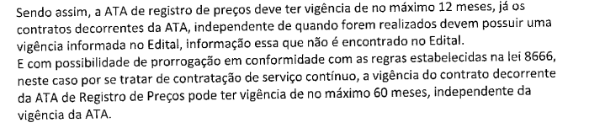

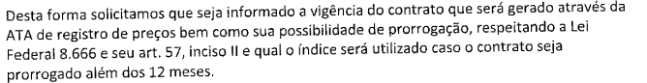

A ata de registro de preços é um documento vinculativo para o licitante que se compromete a fornecer ou prestar o serviço pelo preço registrado, não havendo obrigação da administração em contratar o serviço ou adquirir o produto.

Registrado o preço do objeto, se a administração tiver interesse em adquiri-lo, poderá simplesmente emitir a ordem de serviços ou firmar um contrato administrativo no quantitativo que interessar à Administração, não podendo ser este superior ao quantitativo estimado no processo licitatório que originou a ata.

Portanto, durante a vigência da ata, para contratar os serviços cujos preços estejam registrados, a administração não é obrigada a assinar um contrato.

Nos termos do artigo 62 da Lei 8.666/93, o contrato administrativo pode, nos casos ali previstos, ser substituído por uma de suas versões simplificadas: a) carta-contrato; b) nota de empenho de despesa; c) autorização de compra ou; d) ordem de serviços.

Este é o posicionamento publicado na Revista do Tribunal de Contas da União, Licitações e Contratos Orientações Básicas, 3ª edição, p. 101:

“Durante a vigência da Ata, havendo necessidade do objeto licitado, basta ao órgão ou entidade tomar as medidas necessárias para formalizar a requisição, verificar se o preço registrado continua compatível com o mercado e emitir o empenho ou, se for ocaso, assinar o termo de contrato.” (gn)

In casu, a empresa declarada vencedora do certame assinará a ata de registro de preços conforme anexo IV do edital e, a priori, não será celebrado contrato, pelas razões acima expostas.

Caso futuramente, antes do término da vigência da ata, a Prefeitura de Papagaios tenha interesse em assinar um contrato formal com a empresa detentora da ata de registro de preços, a vigência deste contrato respeitará os termos do artigo 57 da Lei Federal nº 8.666/93.

Pelas razões expendidas, este Pregoeiro decide conhecer da impugnação, para, no mérito, negar-lhe provimento.

Papagaios, 30 de setembro de 2019.

Márcia Aparecida de Faria
Pregoeiro

